Vie Scolaire
Paramétrer les modules de vie scolaire pour votre établissement.

Table des matières
- Établissement
- Compétences
- Présences
- Cahier de textes
- Emploi du temps

Établissement
Paramétrage année scolaire
Dans le menu Paramétrage année scolaire, vous définissez les dates de début et de fin de l’année scolaire.
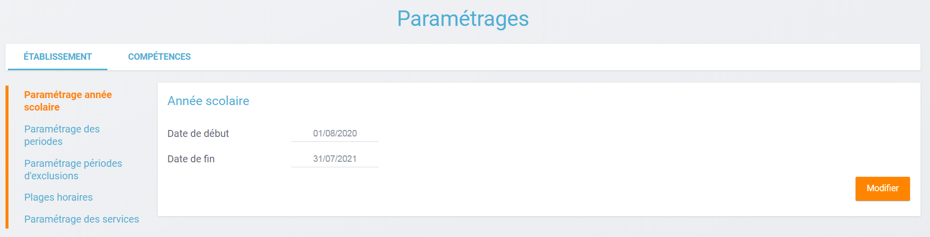
Il est aussi possible d’effectuer ce paramétrage depuis l’onglet Emploi Du Temps.
Paramétrage des périodes
Pour configurer les périodes par classe, suivez les étapes suivantes :
- Cliquez sur le menu « Paramétrage des périodes » (1)
- 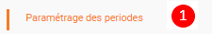
- Rechercher une classe ou un ensemble de classe (2), sélectionner les classes souhaitées (1) puis cliquer sur le bouton Modifier (3).
- 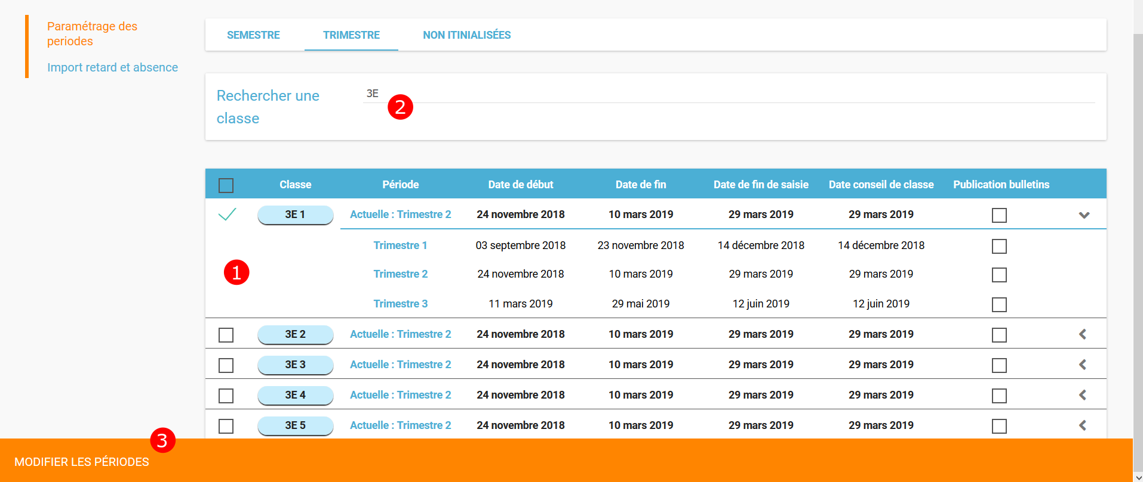
Il est possible de de choisir le type de période : semestre ou trimestre puis saisir des dates attendues.
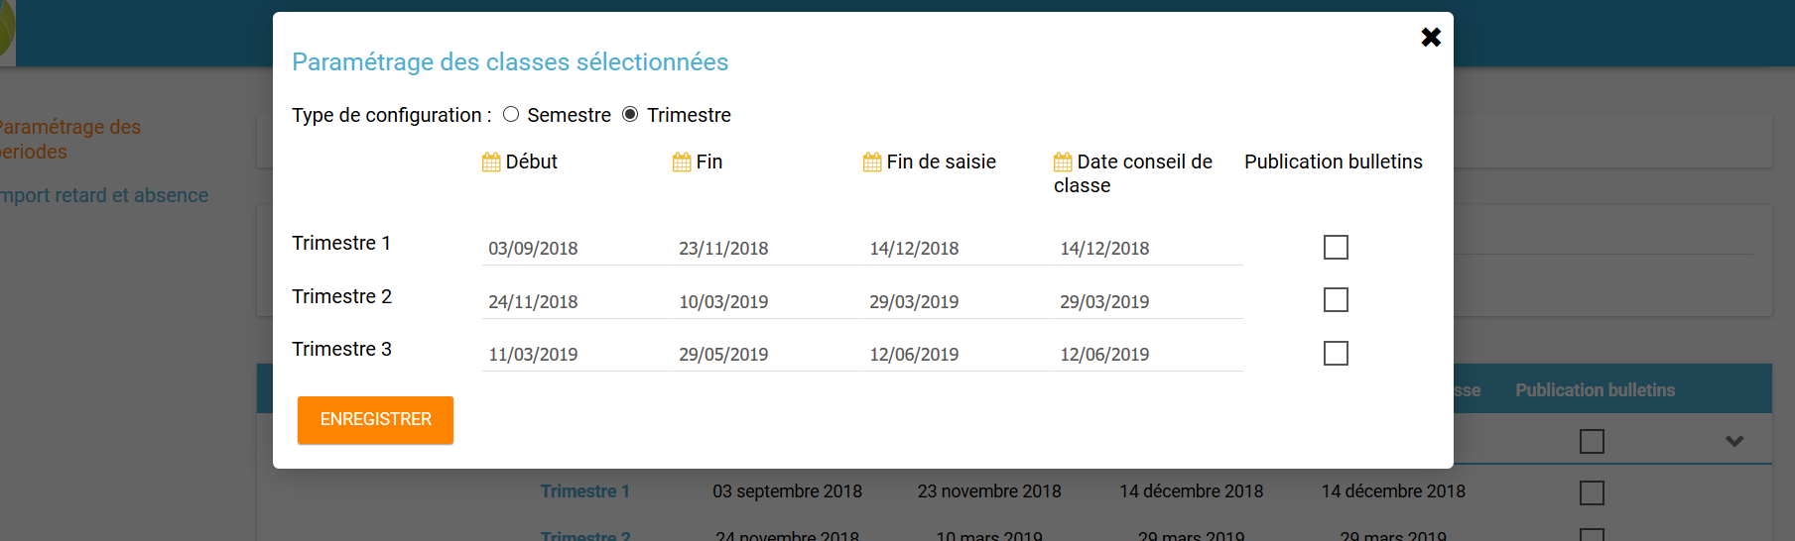
Paramétrage des périodes d’exclusions
Dans le menu Paramétrage des périodes d’exclusion, vous définissez les périodes de fermeture de l’établissement (jours fériés) qui doivent être prises en compte dans les différentes applications de vie scolaire.
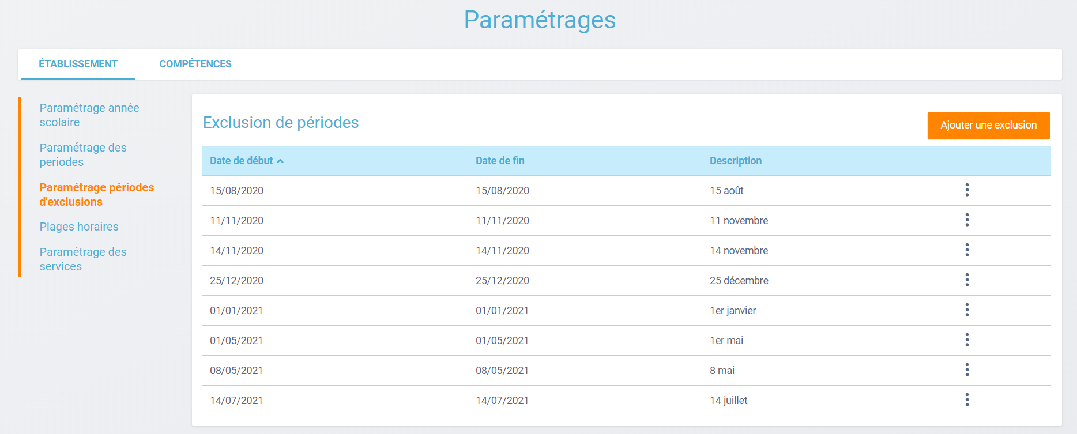
Il est aussi possible d’effectuer ce paramétrage depuis l’onglet Emploi Du Temps.
Plages horaires
Plages horaires vous permet de sélectionner les plages horaires de votre établissement qui seront nécessaires pour l’utilisation de certaines applications.
Après avoir défini au préalable les plages horaires dans la console d’administration V2 (voir la section concernant le paramétrage de l’application Présences), vous pouvez, ici, sélectionner la grille horaire que vous souhaitez appliquer à votre établissement.
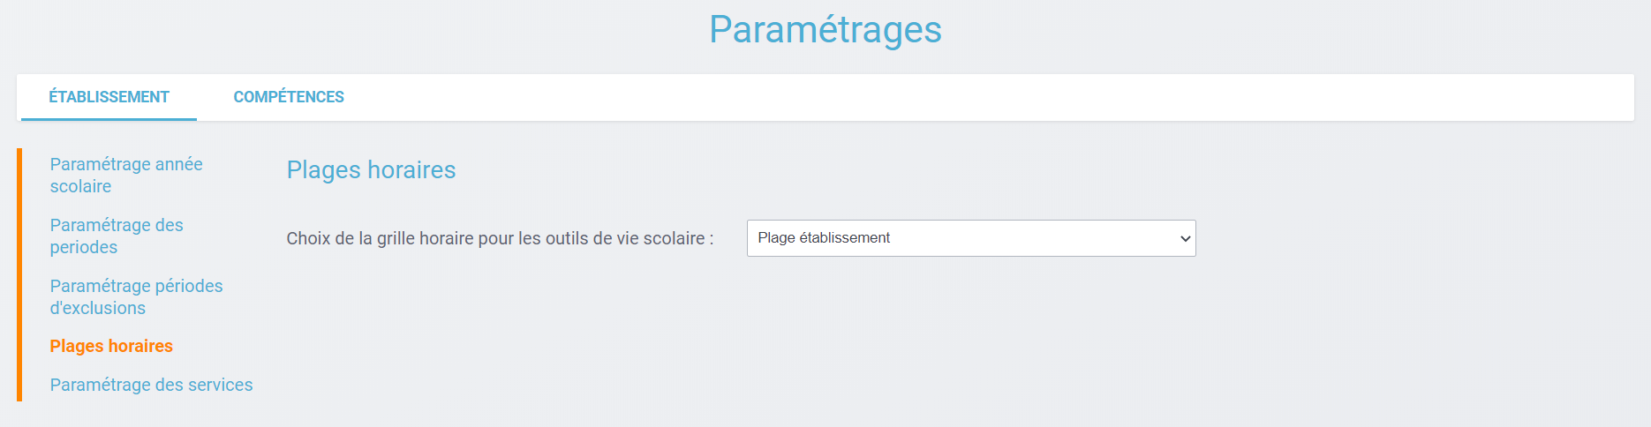
Paramétrage des services
Dans le menu Paramétrage des services, vous retrouvez la liste des services de l’établissement et pouvez y rattacher des sous-matières, des co-enseignants ou des remplaçants.
Les services sont affichés et regroupés par matière (1), par groupes (2) et par enseignants (3) et vous pouvez effectuer une recherche sur ces trois éléments.
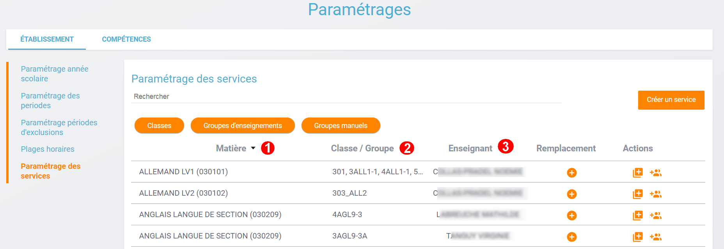
- Ajouter un co-enseignant
- Vous pouvez ajouter un co-enseignant sur l’un des services en cliquant sur l’icône correspondant (4).
- Sélectionnez le co-enseignant (5) et la ou les classes (6) où il intervient.
- 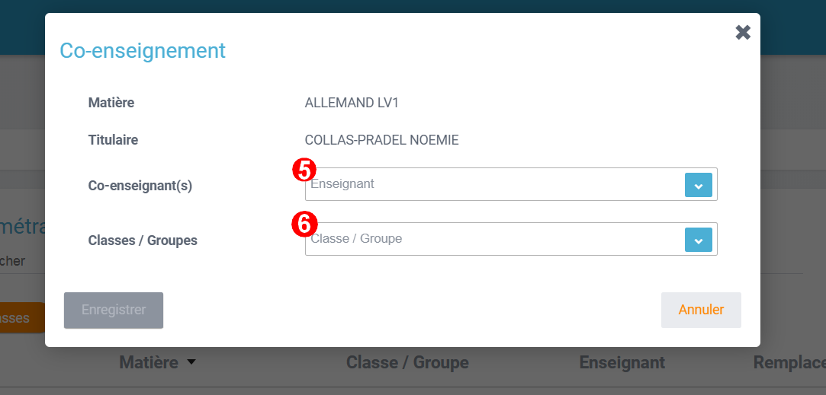
- Après validation, le co-enseignant est ajouté au service sélectionné. Pour le supprimer, cliquez sur la croix à côté du nom du co-enseignant.
- Ajouter un remplaçant
- Vous pouvez ajouter un remplaçant sur l’un des services en cliquant sur l’icône correspondant (7).
- Sélectionnez l’enseignant remplaçant (8), la ou les classes où il intervient (9) et ses dates de remplacement (10).
- 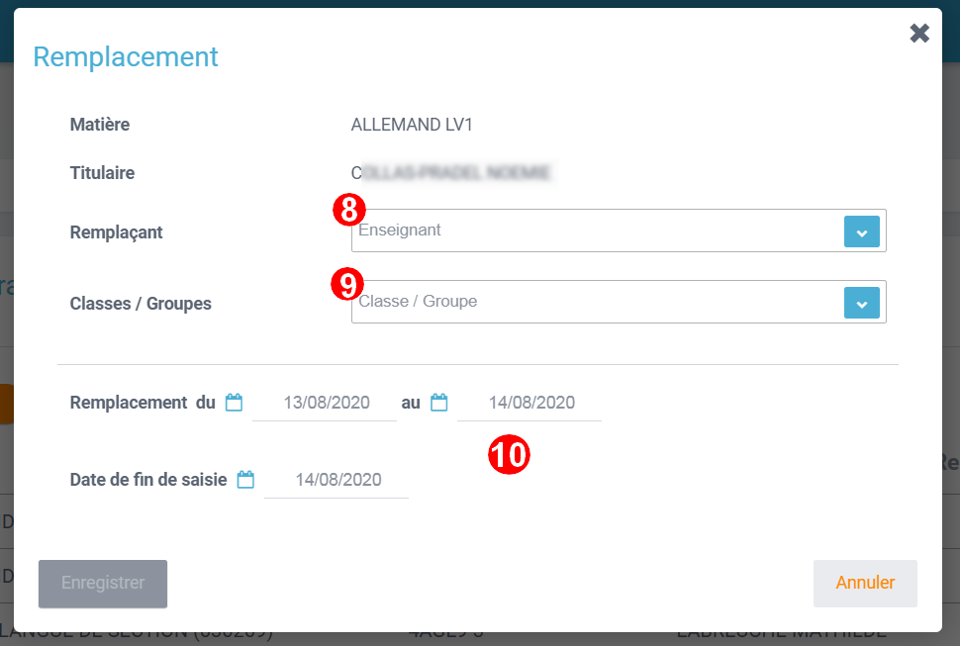
- La date de fin de saisie permet à l’enseignant remplaçant de continuer à saisir des notes et des devoirs même après sa période de remplacement.
- Après l’ajout, le remplaçant apparaît dans la colonne remplaçant du service sélectionné.
- Ajouter / attribuer une sous-matière
- Vous pouvez ajouter une sous-matière en cliquant sur l’icône correspondant (1).
- Sélectionnez la sous-matière que vous souhaitez ajouter (2) ou créez-en une nouvelle (3). La matière concernée est déjà sélectionnée (4) et vous pouvez en ajouter de nouvelles si besoin (5).
- 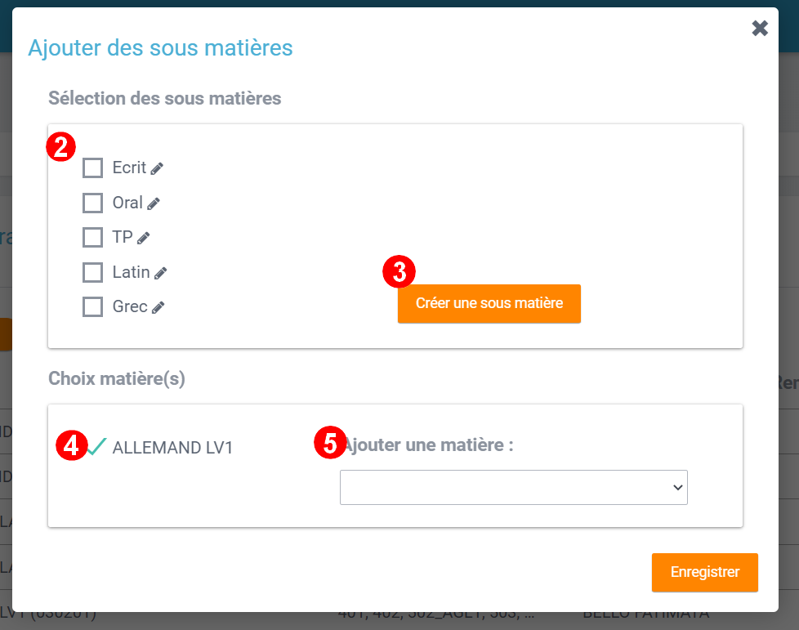
- Après validation, la sous-matière est ajoutée. Si des évaluations étaient rattachées à la matière, elles seront automatiquement rattachées à la sous-matière créée.
Trombinoscope
Dans ce menu, vous pouvez accèder facilement aux élèves présents dans chaque classe de votre établissement.
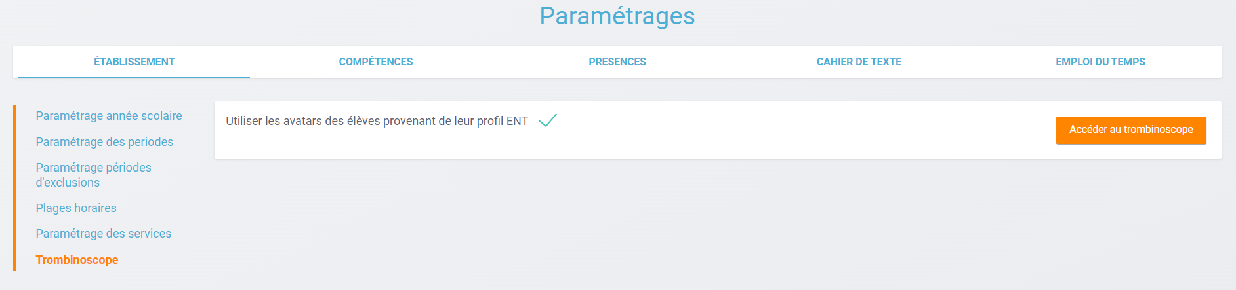

Compétences
Niveau de maîtrise
Pour personnaliser le niveau de maitrise par cycle, suivez les étapes suivantes :
- Cliquez sur le menu “Niveau de maitrise” (1)
- 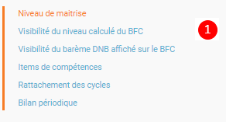
- Choisir un cycle (2) – possibilité d’ajouter une lettre ou un chiffre (3) – modification des couleurs par défaut en cliquant sur la case (4).
- Le bouton Réinitialiser permet de revenir à l’état défini par défaut.
- 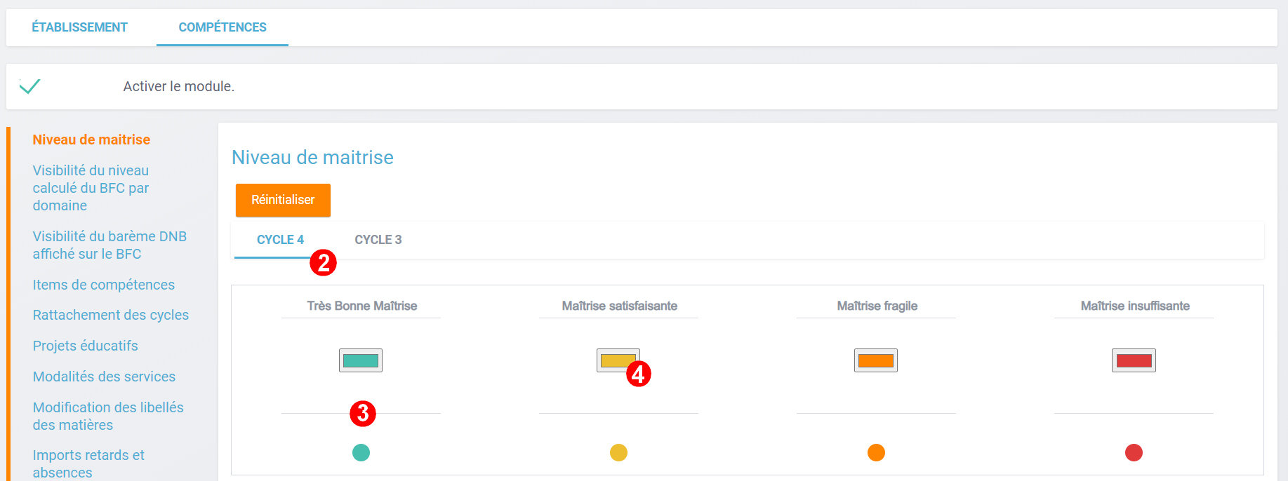
Par exemple, modifiez l’affichage des niveaux pour le cycle 4 :
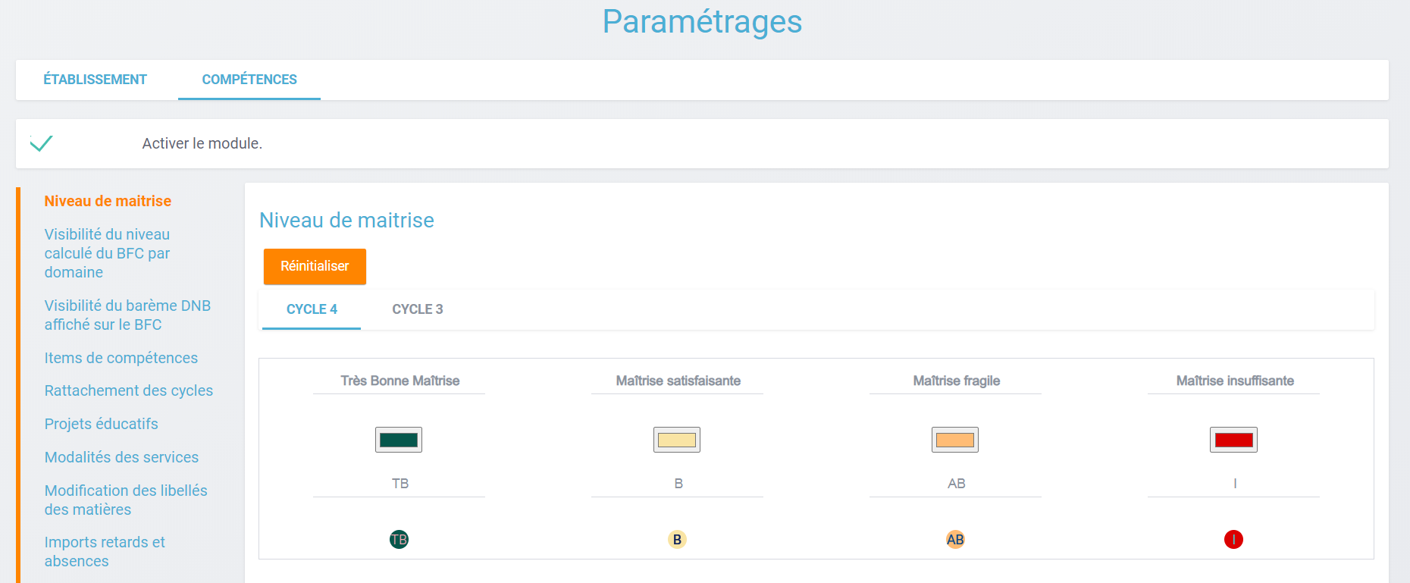
La modification sera appliquée pour tous les utilisateurs de l’établissement.
AVANT modification :
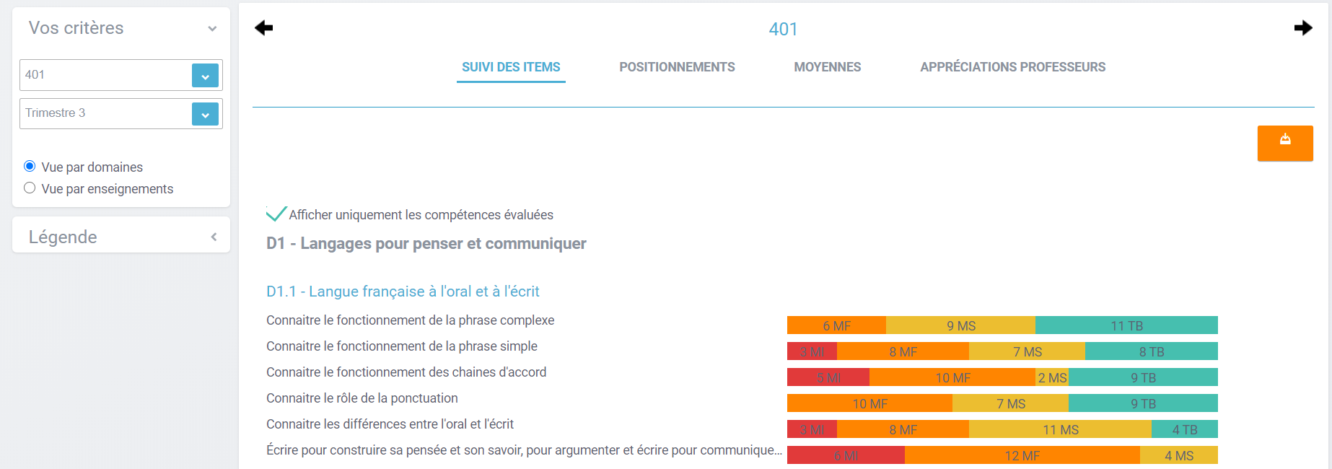
APRÈS modification :
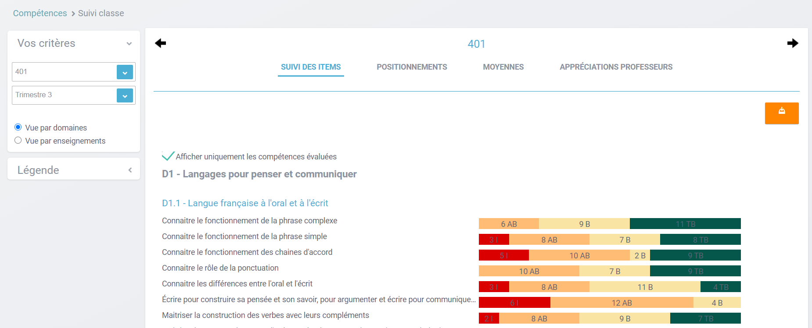
Visibilité sur le BFC
Il est possible de masquer ou d’afficher certains éléments sur le Bilan de fin de cycle.
- Niveau calculé du BFC par domaines
- Cliquez sur le menu « Visibilité du niveau calculé du BFC »
- 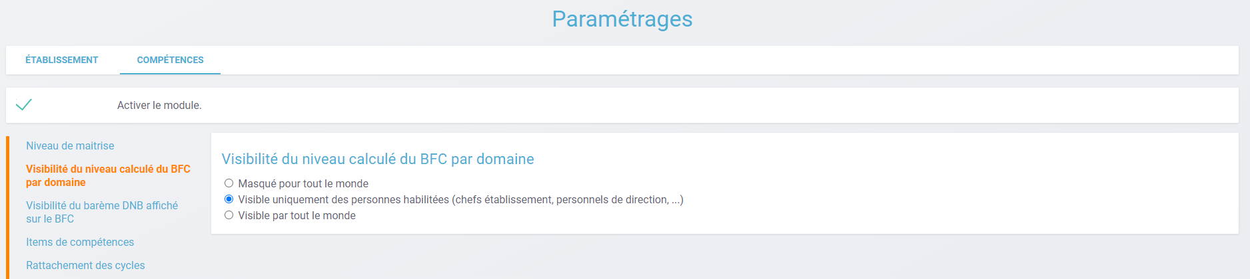
- Si vous choisissez d’afficher le niveau, vous aurez le résultat suivant :
- 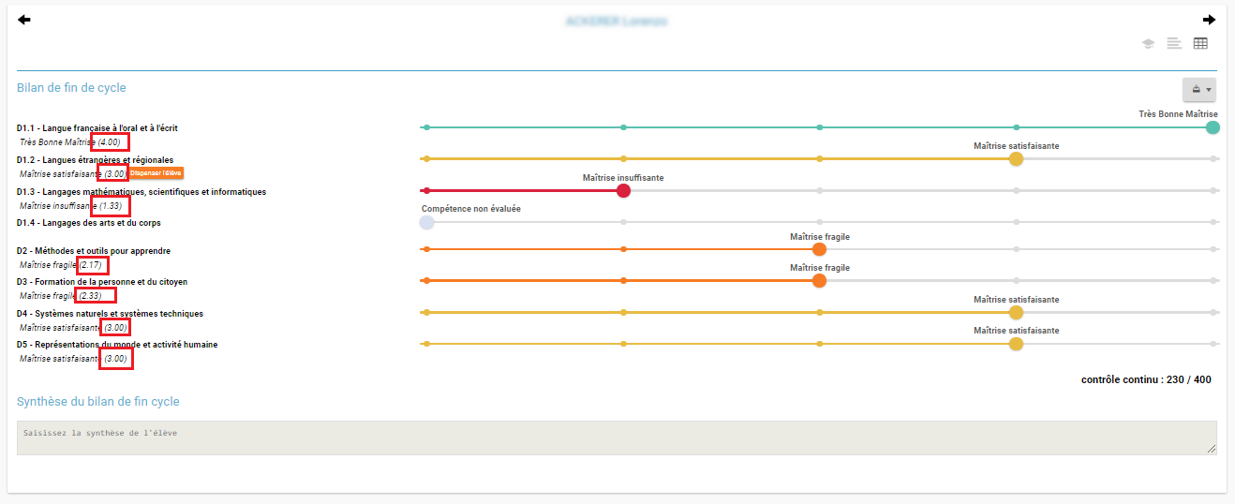
- Barème DNB
- Cliquez sur le menu « Visibilité du barème DNB affiché sur le BFC » pour choisir d’afficher ou de masquer le barème DNB.
- 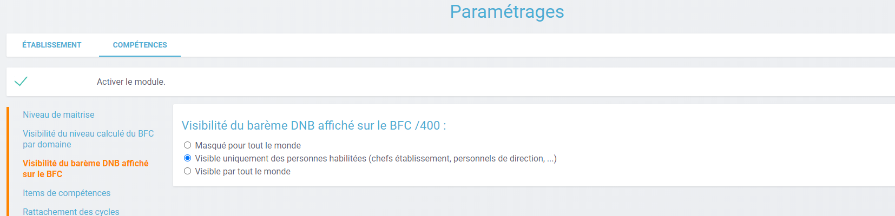
- Si vous choisissez d’afficher le barème, vous aurez le résultat suivant :
- 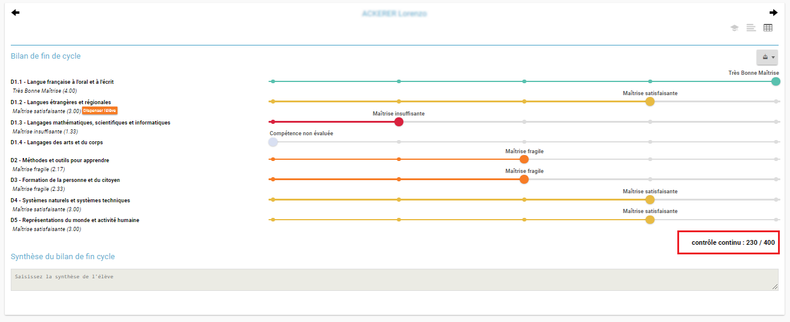
Items de Compétences
Pour mettre à jour le référentiel de compétences, cliquez sur le menu « Items de compétences » (1)
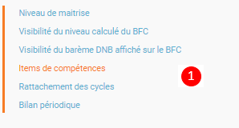
Les items de compétences sont affichés par cycle et par enseignement ou domaine (2) – possibilité d’effectuer une recherche d’un item en particulier.
Affichage des éléments signifiants et des items de compétences du socle rattachés (3).
Pour chaque item, vous pouvez (4) :
- le masquer : il n’apparaitra plus sur les écrans d’évaluation de compétences (les devoirs déjà créés ne sont pas impactés)
- le modifier : modification du libellé uniquement
- afficher les domaines rattachés (5)
Enfin, il est tout à fait possible de créer un nouvel item de compétence dans un élément signifiant (6) :
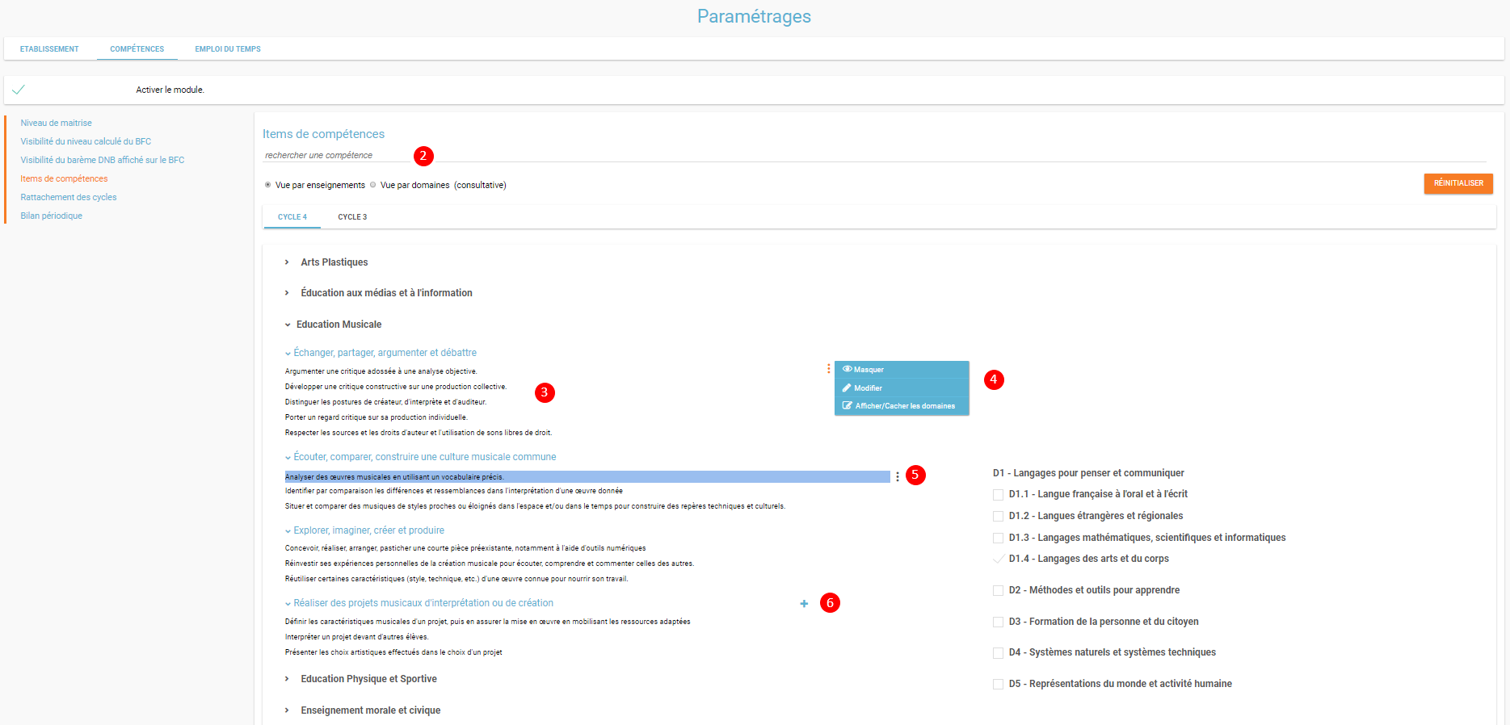
Saisir un libellé et choisir un ou plusieurs domaines rattachés (7) – ce nouvel item apparaitra dans le module Compétences.
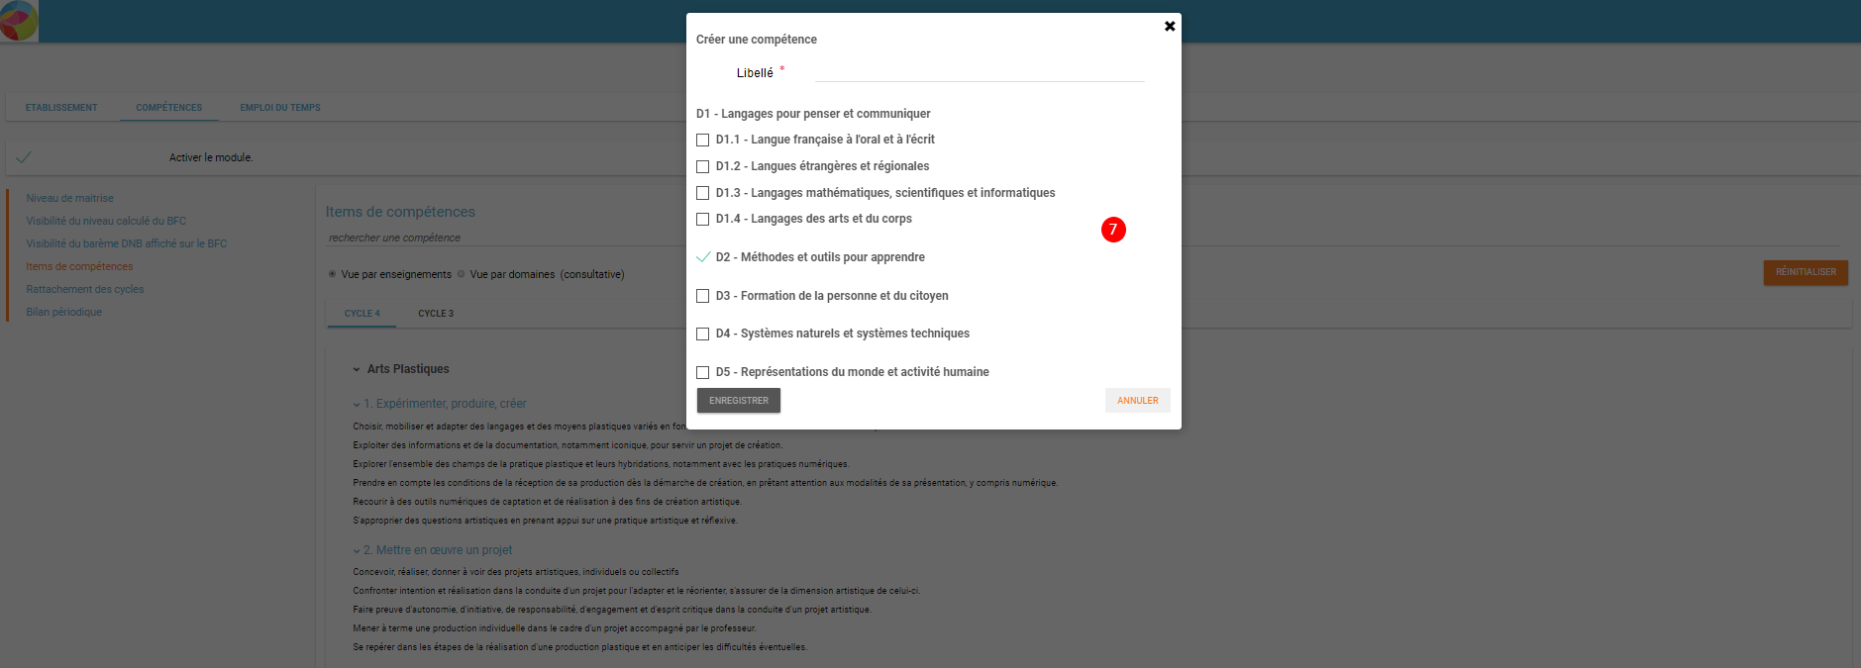
NB : Le bouton Réinitialiser permet de revenir à l’état initial du référentiel de compétences du socle.
Rattachement des cycles
Pour rattacher une classe ou un groupe à un cycle, suivez les étapes suivantes :
Cliquez sur le menu « Rattachement des cycles »
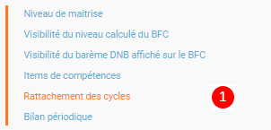
Recherchez une ou plusieurs classes ou groupes (2) – filtre possible par classe, groupes d’enseignement ou groupes manuels (3) – sélectionner les classes ou groupes à paramétrer puis cliquer sur Modifier (4) afin de les rattacher soit au cycle 3 soit au cycle 4 :
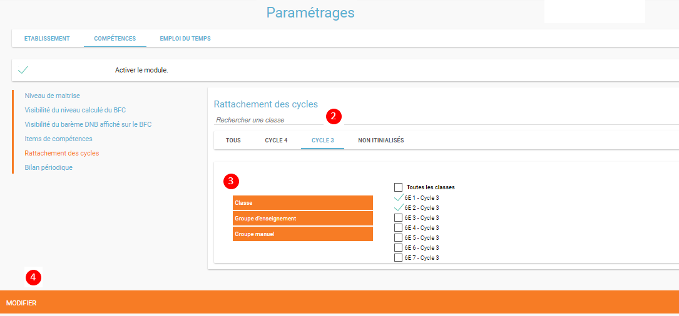
Projets éducatifs
Pour paramétrer les projets éducatifs, cliquer sur le menu « Projets éducatifs » (1) :
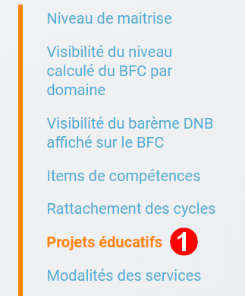
Les différents projets éducatifs sont affichés par onglet (EPI, AP ou Parcours) (2). La liste présente les EPI déjà paramétrés sur l’établissement (3), la sélection d’une ligne permet de modifier ou supprimer un projet.
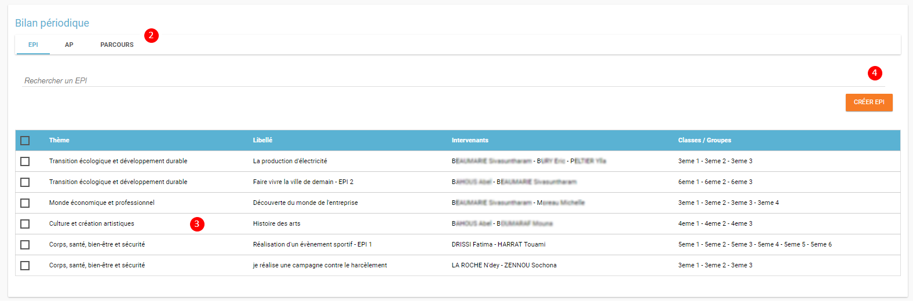
Cliquez sur « Créer EPI » (4) :
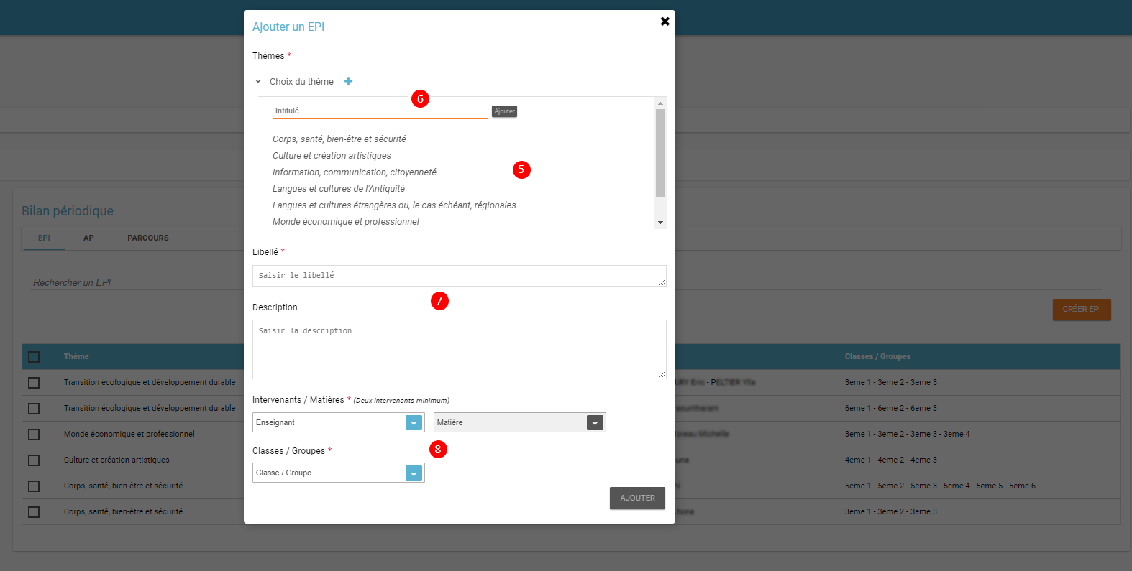
Choisissez un thème prédéfini (5) ou créez un nouveau pour votre établissement (6).
Saisissez un libellé et une description (7) et enfin choisissez au moins 2 intervenants (avec leur matière) et au moins une classe ou groupe.
Cliquer sur Ajouter pour créer l’EPI. Celui-ci apparaitra dans la liste des EPI ajoutés. Même principe sur les onglet AP et Parcours.
Modalités des services
La liste des services est affichée et organisée de la même manière que sur la page paramétrage des services : les services avec une même matière et un même enseignant sont regroupés ensemble pour l’affichage. Sur cette page, vous pouvez modifier le coefficient des services, les modalités, et si le service est évaluable. Pour un service avec plusieurs enseignants (co-enseignants ou remplaçants), vous pouvez aussi choisir la visibilité des intervenants.
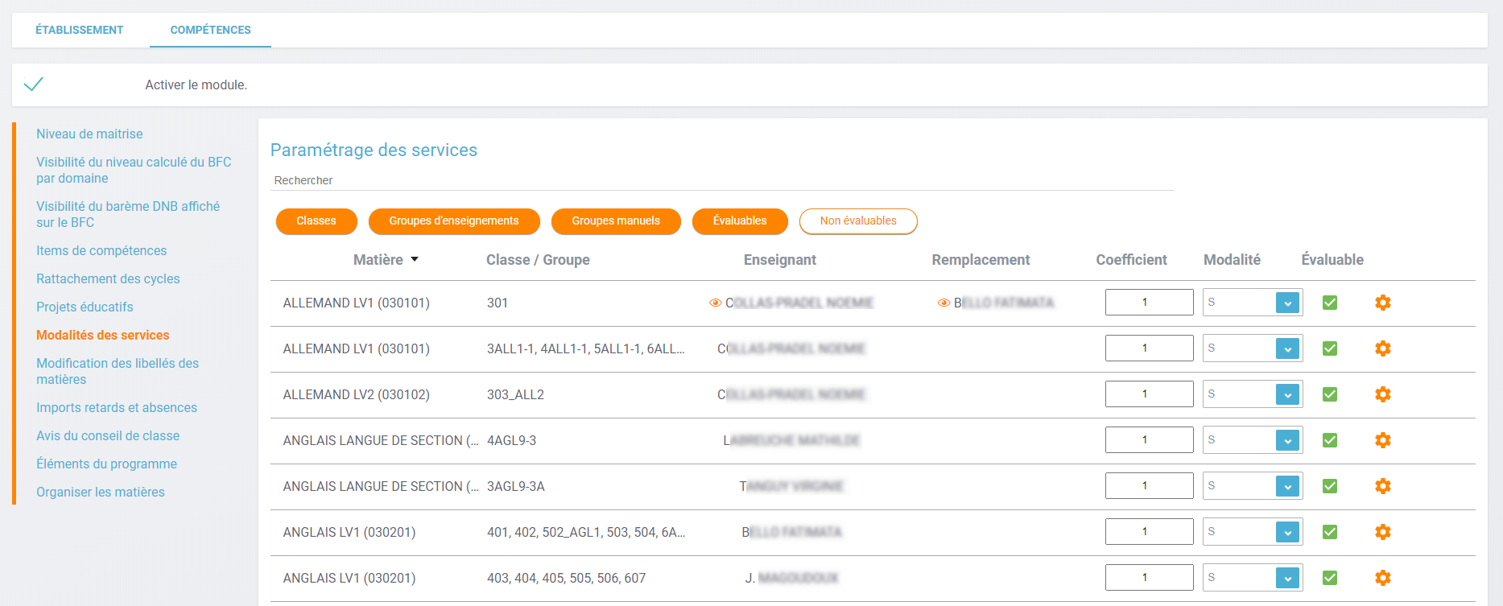
- Modification du coefficient et des modalités d’un service
- Pour changer le coefficient d’un service, changez la valeur de la colonne coefficient (1). Pour en modifier la modalité, changez la valeur de la colonne modalité (2) et pour le rendre évaluable ou non, cochez ou décochez la case de la colonne évaluable (3).
- Si vous changez les modalités ou coefficient d’une ligne ou plusieurs services sont regroupés, les modifications seront appliquées pour tous les services de la ligne. Pour effectuer des modifications propres à chaque service, cliquez sur l’icône de paramétrage (4).
- Une fenêtre s’ouvre et vous permet de choisir le coefficient, la modalité et si le service est évaluable pour chaque service.
- 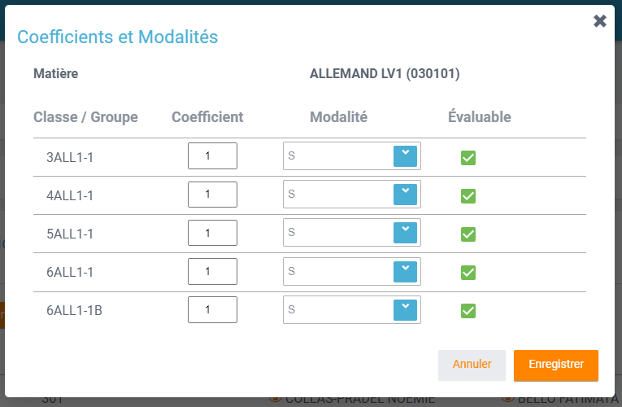
- Après enregistrement, les modifications sont appliquées aux services concernés.
- Légende des modalités :
  - S : tronc commun
  - O : option obligatoire
  - F : option facultative
  - L : ajout académique au programme
  - R : enseignement religieux
  - X : mesure spécifique
- Modification de la visibilité d’un enseignant
- Lorsqu’un service est rattaché à plusieurs enseignants (co-enseignants ou remplaçants), il est possible de masquer un ou plusieurs des ces intervenants en cliquant sur l’icône L’intervenant masqué ne sera alors plus affiché sur les différentes pages et exports du module Compétences, notamment dans l’onglet conseil de classe et sur le bulletin.
Modification des libellés des matières
Vous pouvez modifier les libellés des matières qui seront affichés sur le bulletin. Vous pouvez rechercher un modèle déjà créé (1) ou le modifier (2). Pour créer un nouveau modèle, cliquer sur créer un modèle (3).
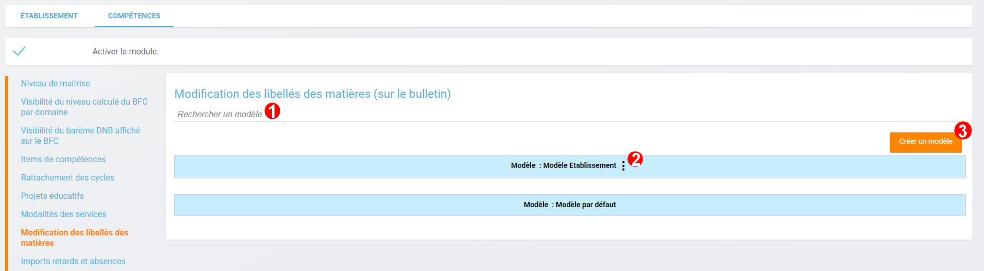
Nommez votre modèle (4), modifiez les libellés que vous souhaitez modifier (5) puis validez.
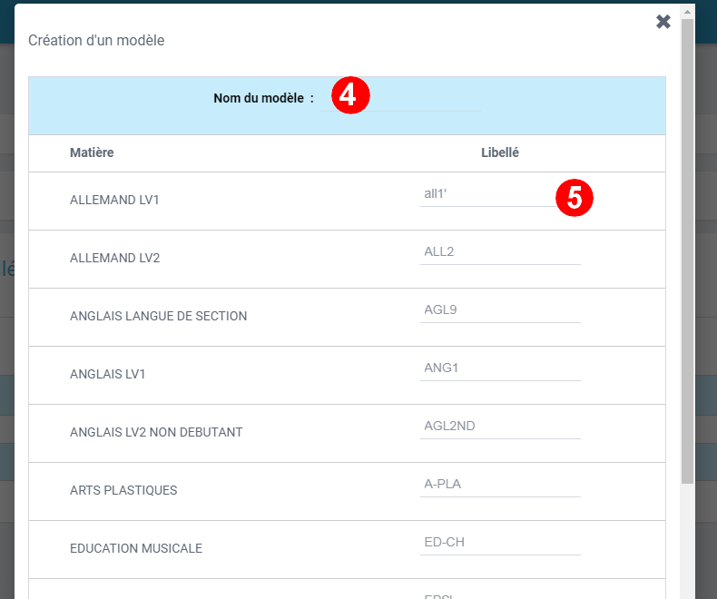
Pour utiliser ces libellés sur les bulletins, lors de la génération, cochez utiliser un modèle de libellé de matières (6).
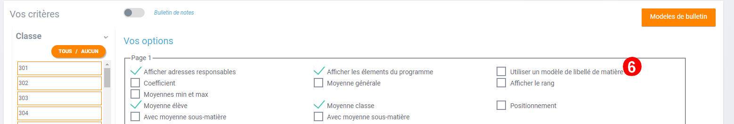
Sélectionnez le modèle que vous souhaitez utiliser (7).
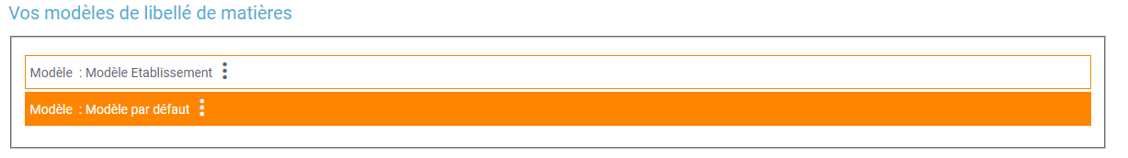
Imports retards et absences
Vous pouvez importer dans l’application les retards et les absences des élèves. Si l’application Présences est activée, vous pouvez directement récupérer les informations depuis le module (1). Sinon, vous pouvez importer vous-même le fichier contenant les informations (2).
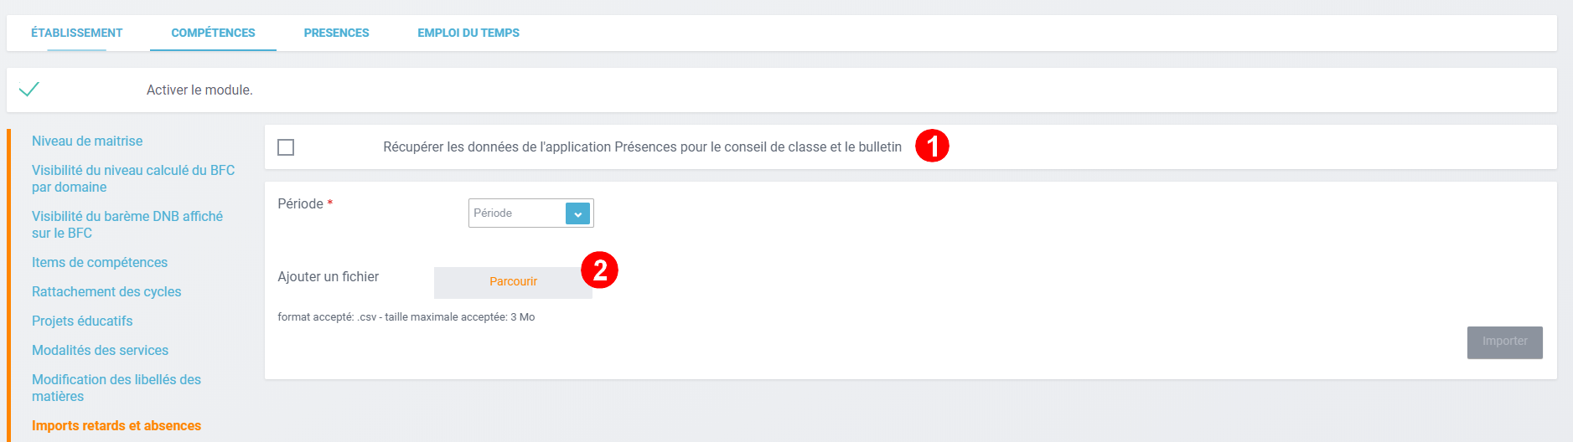
Avis du conseil de classe
Vous pouvez personnaliser les avis du conseil de classe et d’orientation des élèves. Vous pouvez en créer un nouveau (1), modifier un avis que vous avez créé (2), le masquer (3) ou le supprimer (4).
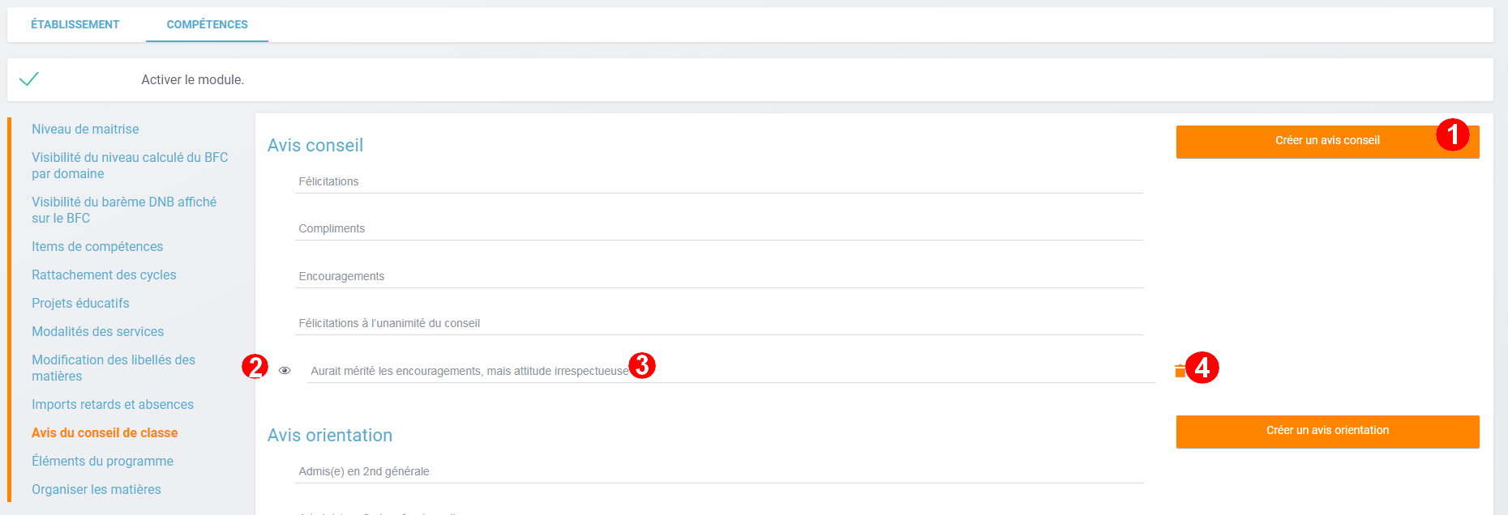
Les avis peuvent aussi être créés directement depuis l’onglet Conseil de classe du module Compétences.
Éléments du programme
Vous pouvez ici modifier ou ajouter des éléments du programme travaillé aux sous-domaines pour ensuite les utilisés lors de la saisie dans le relevé périodique. Après avoir sélectionné le cycle et le domaine (1), vous pouvez ajouter un élément au sous-domaine (2), modifier un élément ajouté (3) ou le supprimer (4).
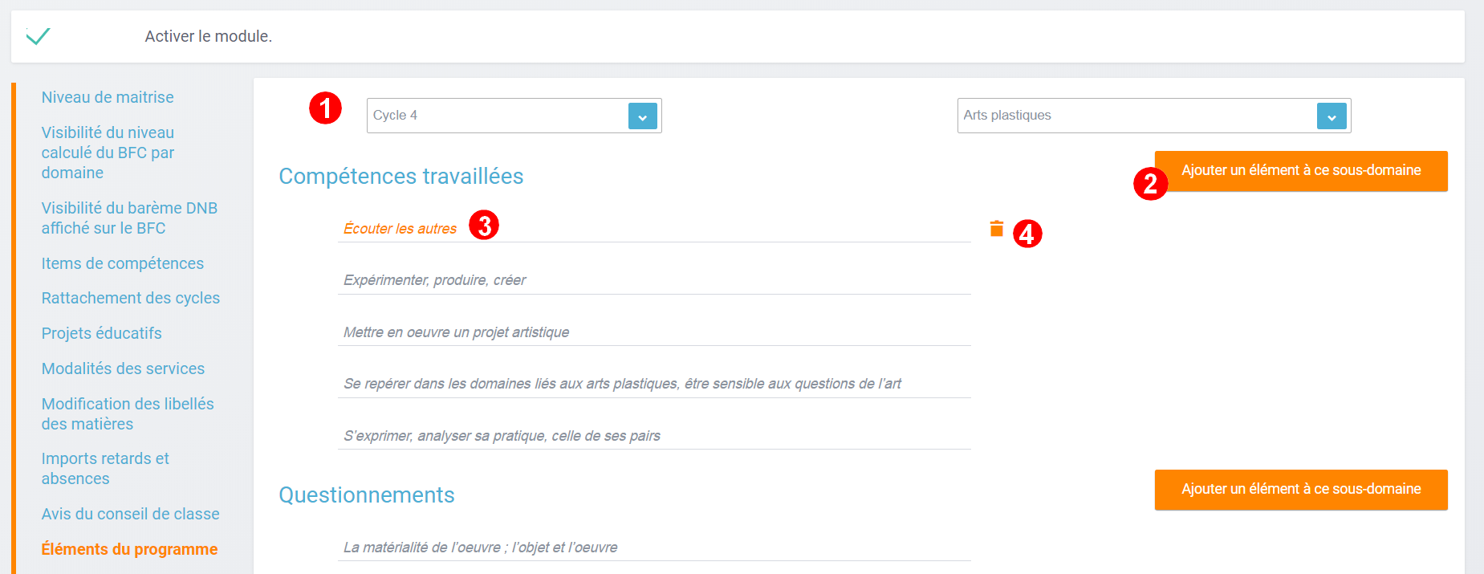
Organiser les matières
Vous pouvez choisir d’organiser l’ordre d’affichage des matières sur les écrans et exports du module compétences. Vous pouvez déplacer les matières en les glissant-déposant (1) dans l’ordre voulu ou en cliquant sur les flèches pour les déplacer (2). Le bouton Réinitialiser (3) permet de les remettre dans l’ordre alphabétique (ordre par défaut).
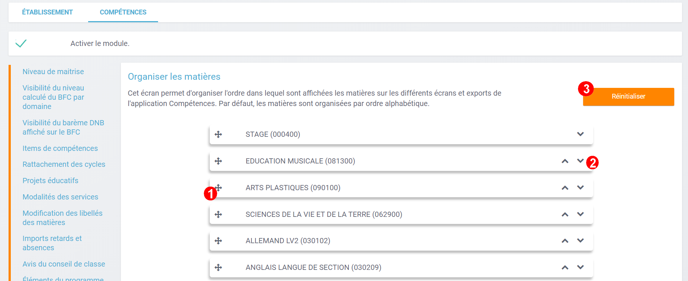

Présences
Préalables
Avant de paramétrer spécifiquement le module Présences, il faut paramétrer la Vie Scolaire dans son ensemble :
- Les créneaux horaires
- Les dates de l’année scolaire
- Les périodes de fermeture
- Les périodes scolaires
- L’emploi du temps
Cela va se faire à différents endroits de l’ENT.
Les créneaux horaires
Le module Présences ne peut fonctionner correctement sans une définition des créneaux horaires applicables à tout l’ENT.
Pour définir ces créneaux, aller dans la console d’administration V2 avec le rôle Administrateur local, puis aller dans Etablissement et enfin Grilles horaires.
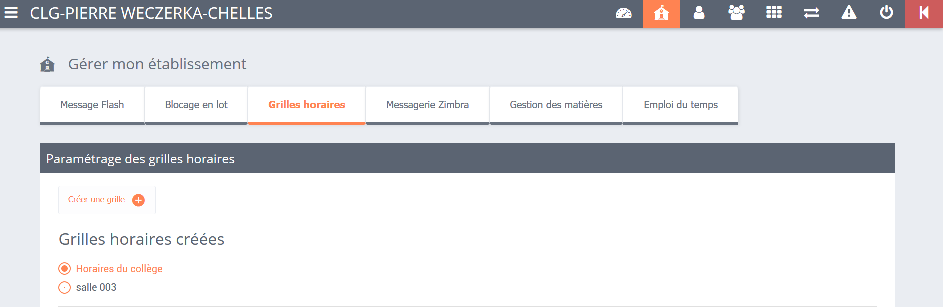
Si une grille horaire est déjà créée, vous pouvez vérifier que les créneaux définis sont les bons.
Pour créer une grille horaire, cliquer sur “Créer une grille” puis définir les créneaux dessous en cliquant sur “Ajouter un créneau”.
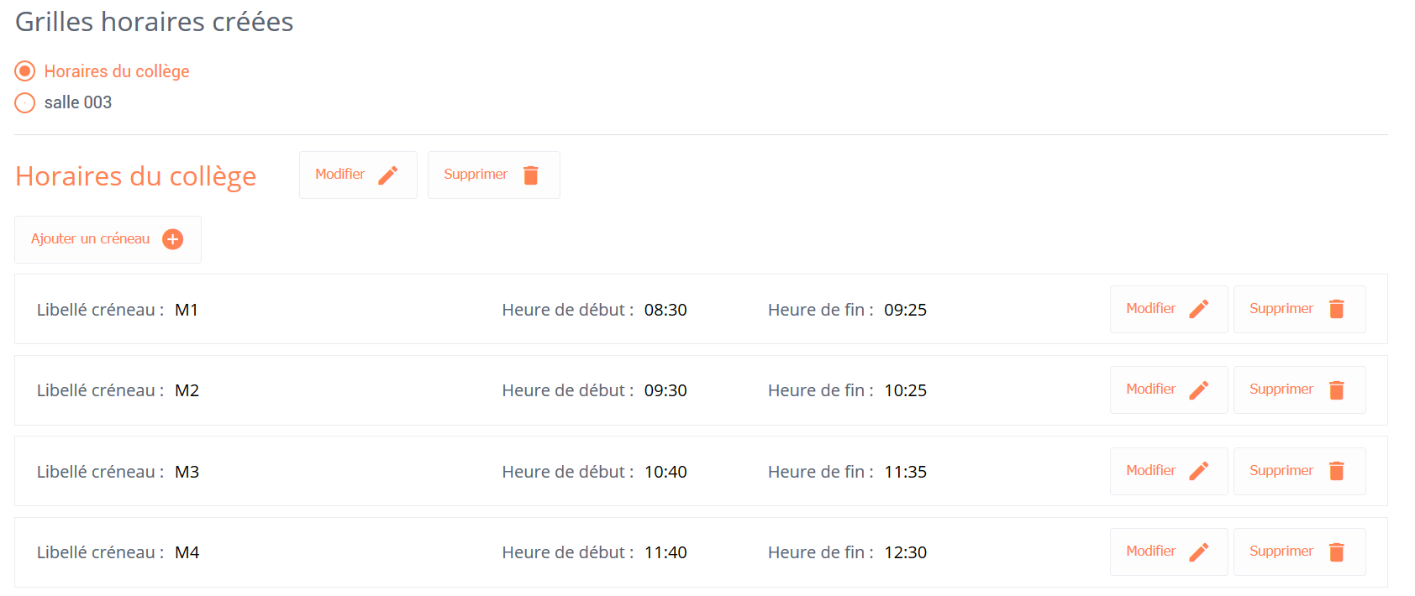
ATTENTION, cette partie est très importante : Vous devez absolument saisir ici les créneaux déclarés dans le logiciel d’emploi du temps. Cela est important pour de nombreuses fonctionnalités du module Présences. Par ailleurs, les appels sont créés sur la base de ces créneaux, notamment les appels multiples qui se scindent en fonction de ces horaires. De ce fait, il ne faut absolument pas définir les récréations comme des créneaux sinon des appels seront créés pour les récréations si un cours se situe de part et d’autre de la pause. Pour information, il est possible de créer différentes grilles horaires : une pour le module réservation de ressources et agenda et une autre pour la vie scolaire.
Une fois vos créneaux définis, retourner dans Mes Applis dans l’ENT et sélectionner le module Paramétrages Vie Scolaire. 
Puis dans l’onglet “Etablissement”, choisir Plage Horaire et là dans le menu déroulant, sélectionner la grille horaire que vous venez de créer.
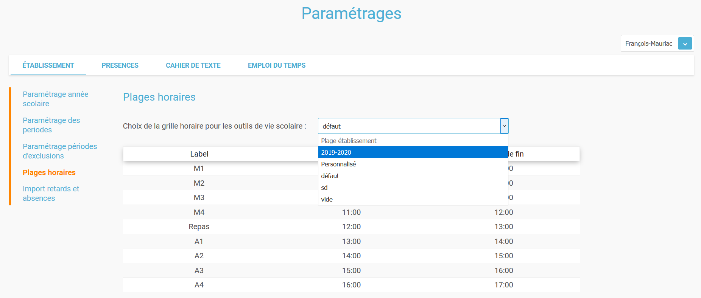
Les périodes de fermeture
Il est possible de définir des périodes ou des jours de fermeture dans le paramétrage de Vie Scolaire. Côté Présences, cela aura pour conséquences de griser ces périodes dans le registre.
Dans le module Paramétrages de vie scolaire, aller dans “Paramétrage des périodes d’exclusion”. Vous pourrez ensuite cliquer sur le bouton “Ajouter une exclusion” ce qui vous permettra de définir la période concernée.
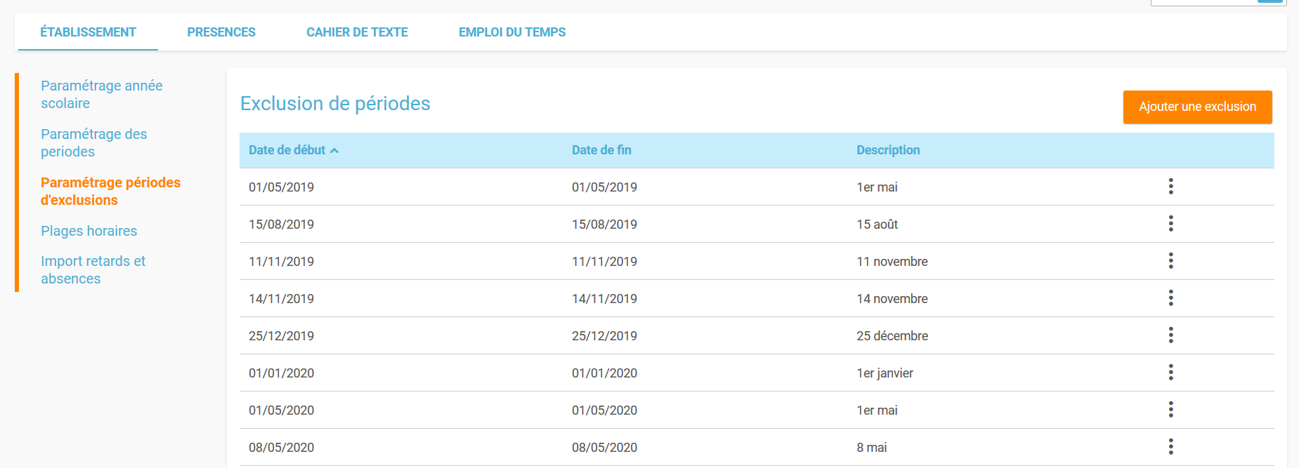
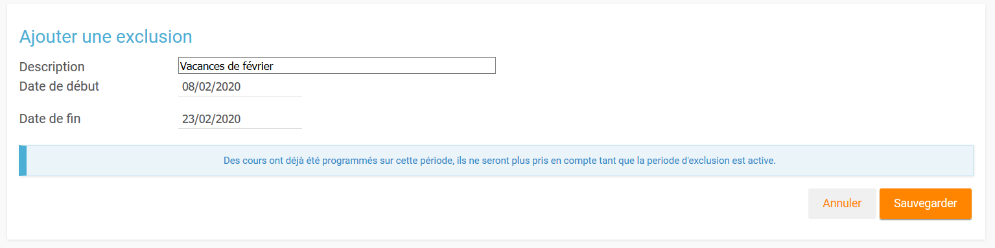
Les périodes scolaires
Il est important que les périodes scolaires (trimestres ou semestres) soient bien définies. Pour cela, dans le module Paramétrage Vie Scolaire, choisir “Paramétrage des périodes” et définir les dates de vos trimestres et/ou semestre. Cela sera utile pour les récapitulatifs d’absences ou de retards par période.
L’emploi du temps Le module Présences crée des appels sur la base des cours existants dans le module Emploi du temps. Il est donc obligatoire d’importer l’emploi du temps de votre logiciel d’emploi du temps dans l’ENT pour faire fonctionner Présences. Attention, si les repas ou les permanences sont déclarés comme des créneaux de cours dans votre logiciel d’emploi du temps, des appels pourront être générés sur ces créneaux.
Cela se fait dans la console d’administration V2 au niveau du menu Gestion de l’établissement puis dans l’onglet “Emploi du temps”.
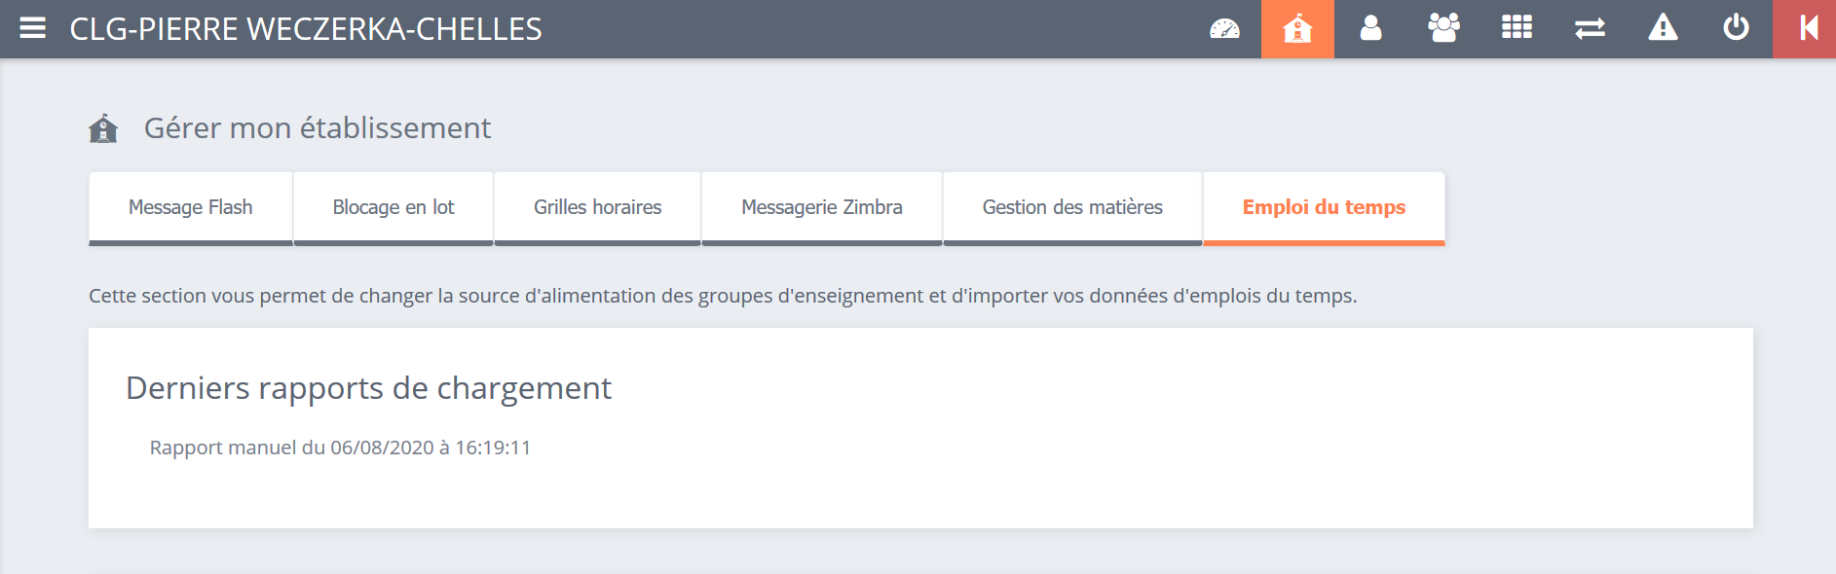
Avant d’importer l’emploi du temps, vous devez définir la façon dont seront importés vos groupes d’enseignement :
- Annuaire académique
- Aucun
- EDT
- UDT
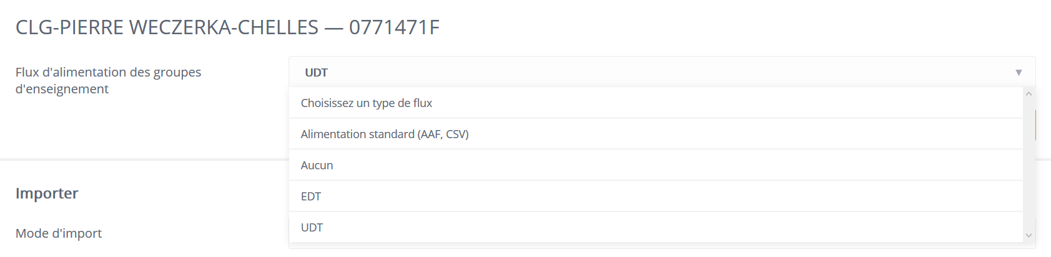
Vous pouvez ensuite choisir d’importer uniquement l’emploi du temps ou de faire une mise à jour de l’emploi du temps et des groupes d’enseignement. Cela est utile si votre méthode d’alimentation des groupes est l’annuaire académique, mais que votre emploi du temps provient d’UDT. Vous pourrez ainsi importer l’emploi du temps sans écraser le contenu des groupes d’enseignement.
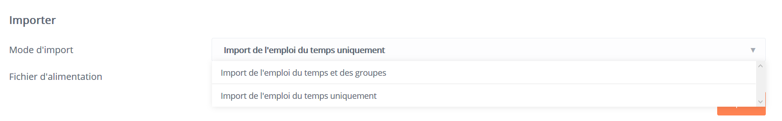
Vous pouvez ensuite charger votre archive .zip et cliquer sur “importer”. Un rapport sera alors disponible en haut de la page.
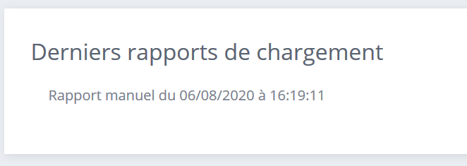
Nous rappelons ici qu’il est important que les créneaux horaires définis précédemment correspondent bien aux créneaux horaires des cours importés.
Une fois que tous ces paramétrages préalables sont réalisés, il est possible de passer aux paramétrages du module Présences à proprement parler.
Paramétrer Présences
Le module Présences dispose de nombreux menus déroulants proposant différentes options. C’est ici que vous allez pouvoir paramétrer ces options.
Dans le module de Paramétrage Vie Scolaire, passer à l’onglet Présences.
Dans un premier temps, activer le module si ce n’est pas déjà fait.
Si vous le souhaitez, un bouton d’initialisation vous permet de remplir tous les paramètres avec des valeurs par défaut que vous pourrez ensuite modifier. Ce bouton n’est valable qu’une fois. 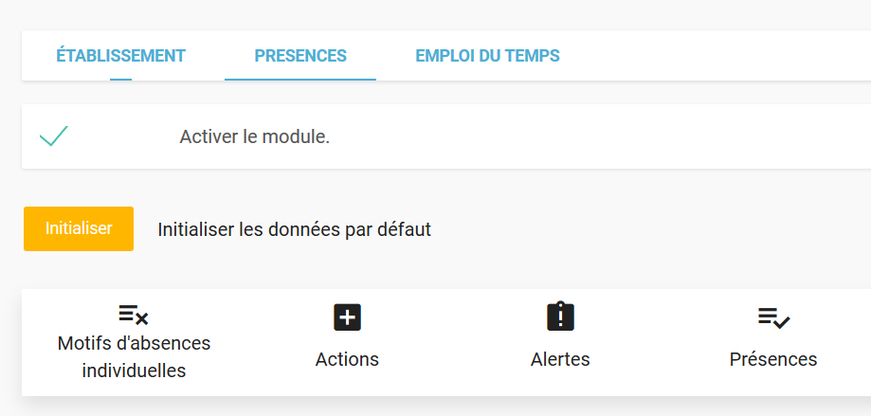
Le menu de tous les paramètres disponibles sur cette page est cliquable pour vous amener plus rapidement à la partie de votre choix.
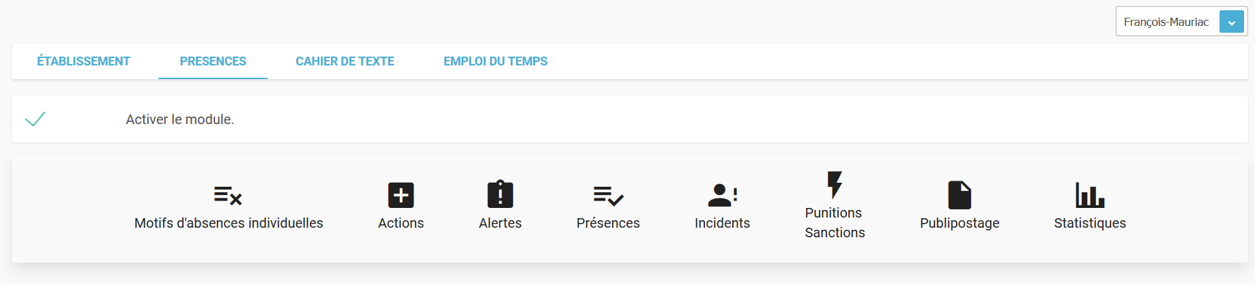
Motifs d’absences individuelles
Les motifs d’absences individuelles sont ceux que vous allez trouver dans les menus déroulants “motifs” situés :
- dans la liste des événements
- dans la pop-up de déclaration d’absence de la vue calendaire
- dans le panneau de régularisation des absences sur le tableau de bord
Vous pouvez définir :
- leur nom (1)
- s’ils nécessitent une régularisation (2) papier ou pas de la part de la famille de l’élève
- s’ils doivent compter dans les absences visibles sur le bulletin (3)
Une fois qu’ils sont définis, vous pouvez :
- les modifier en cliquant sur le petit crayon (4) qui apparaît au survol
- les supprimer s’ils n’ont jamais été utilisés (5)
- les cacher s’ils ont déjà utilisés (6) : ils n’apparaîtront plus dans les menus déroulants, mais comme ils ont déjà été positionnés sur des événements nous devons en conserver une trace.
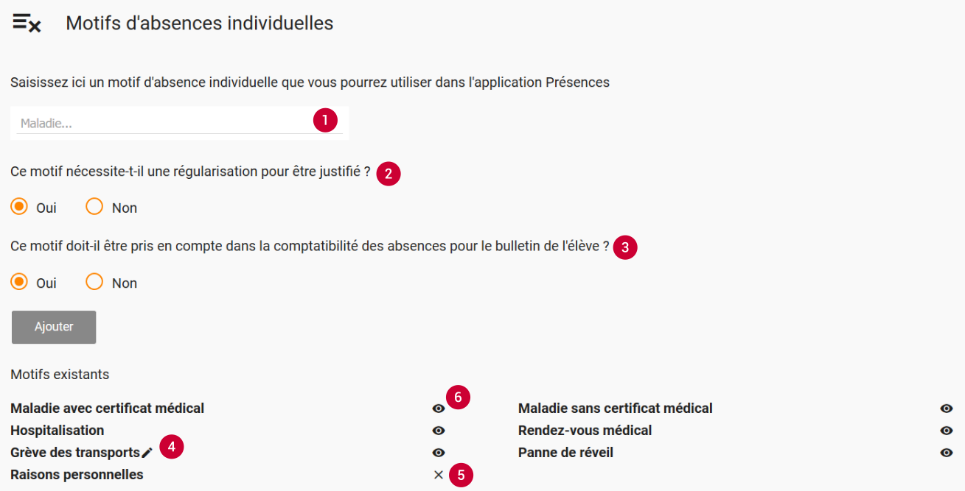
Attention, si vous modifiez un motif, l’intitulé sera modifié pour toutes les occurrences existantes. Priviligiez donc la création d’un nouveau motif à la modification d’un ancien motif en nouveau.
Nous rappelons par ailleurs que tous les motifs justifient une absence. Pour conserver des absences non justifiées, il faut les laisser sans motif. Cela sera visuellement observable dans le module Présences, les absences non justifiées étant rouge tandis que les justifiées sont roses. De même, de nombreuses fonctionnalités utilisent cet état justifié / non justifié. Il n’est donc pas possible de définir un motif “non recevable” qui ne justifierait pas l’absence.
Actions
Les actions interviennent uniquement dans la liste des événements. Il s’agit d’actions que vous pouvez positionner sur un événement pour indiquer l’avancement de son traitement. Cela facilite le suivi si plusieurs personnes interviennent à la suite les unes des autres.
Vous pouvez donc ici paramétrer :
- le nom de l’action
- son abréviation : qui apparaîtra dans la liste des événements
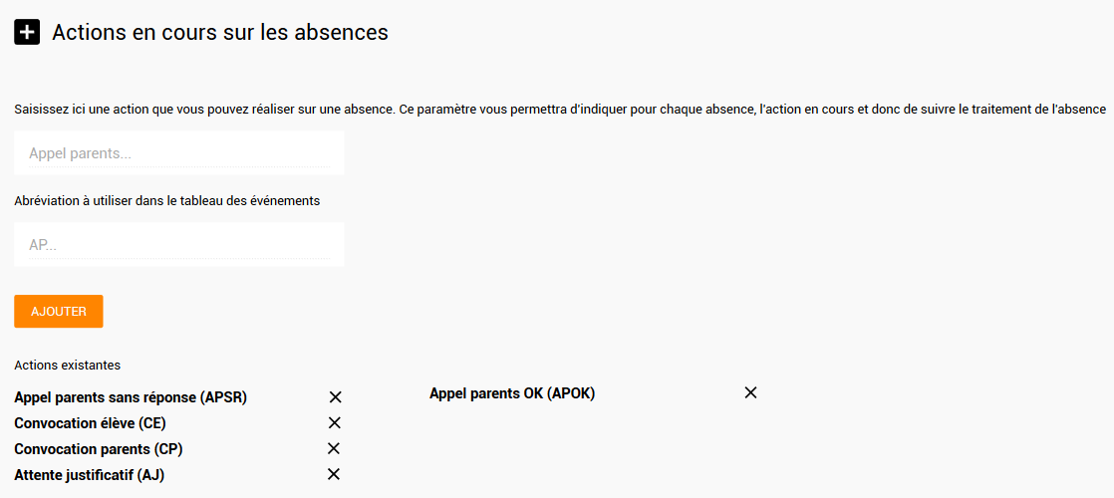
Appels multiples
Cela permet de choisir si les enseignants doivent effectuer une autre fois l’appel si leur cours est programmé sur plusieurs créneaux.
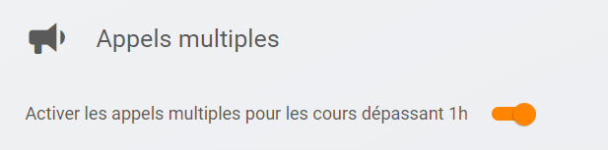
Alertes
Les alertes s’affichent sur le tableau de bord de la Vie Scolaire et sur une page dédiée. Elles apparaissent quand un nombre limite d’événements est franchi.
C’est ici que vous allez définir le moment à partir duquel une alerte est déclenchée pour différents types d’événements :
- Absences
- Retards
- Incidents
- Carnets oubliés
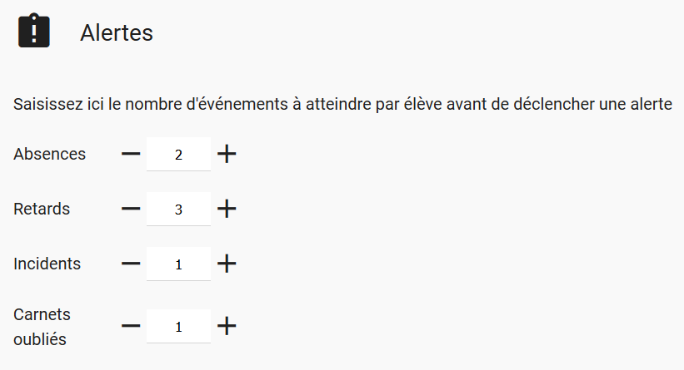
Pour l’unité des absences (créneaux, demi-journée ou journée), cela se paramètre au niveau des statistiques. L’unité de comptage des absences sera donc celle définie plus bas.
Présences
C’est ici que se paramètrent les lieux et moments pour lesquels il sera possible de déclarer des présences.
Comme pour les motifs d’absences, il sera possible de modifier avec le crayon au survol, de supprimer ou de cacher l’intitulé dans le menu déroulant (si l’item a déjà été utilisé).
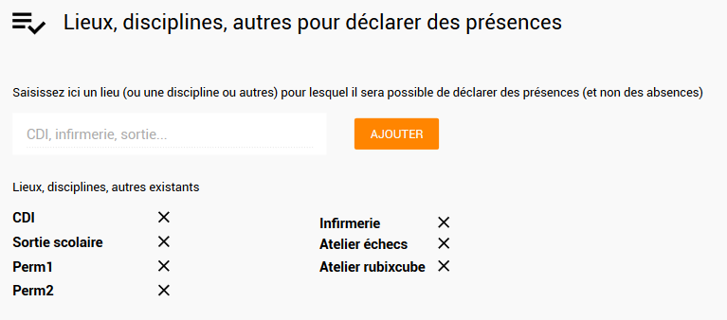
Incidents
De nombreux paramètres sont modifiables dans cette rubrique :
- Types d’incidents
- Lieux d’incidents
- Type de protagonistes
- Niveau de gravité de l’incident
- Type de partenaires à prévenir
De façon générale, tout fonctionne comme les absences. Une fois un type ou un lieu défini, il est modifiable, peut être supprimé ou caché (en fonction de son utilisation préalable).
Punitions & Sanctions
Les punitions et les sanctions donnent lieu à des formulaires différenciés en fonction de 4 catégories. Ainsi avant de définir un type, vous devez choisir une catégorie. En cliquant sur chacune catégorie, vous voyez apparaître à droite un aperçu des différents formulaires disponibles dans le module.
- Le formulaire type Blâme
- Il s’agit du formulaire le plus simple. Vous n’avez qu’un menu déroulant avec le type de punition ou de sanction à donner .
- 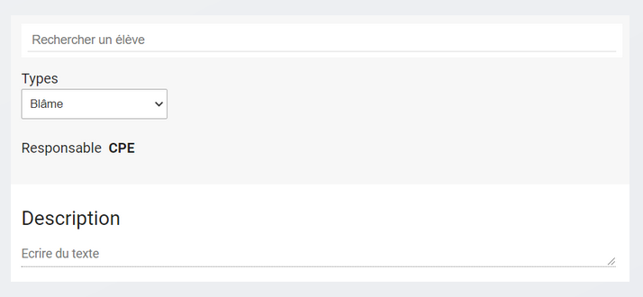
- Le formulaire type Exclusion
- Celui-ci propose en plus une période sur laquelle la punition ou la sanction va être appliquée.
- 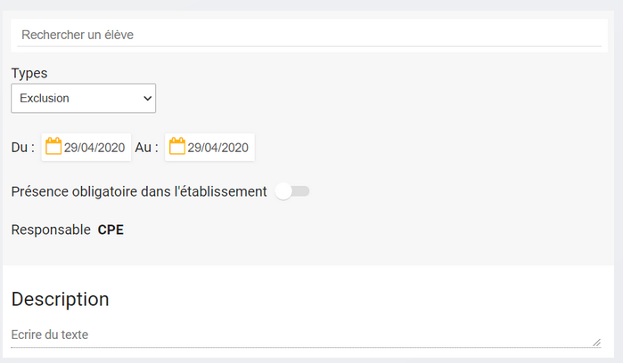
- Le formulaire type Devoir supplémentaire
- Il est possible ici d’ajouter une consigne de devoir.
- 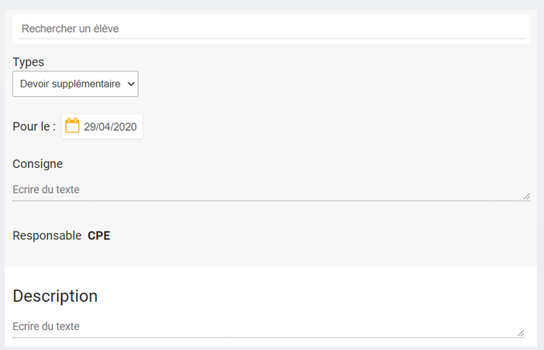
- Le formulaire type Retenue
- Ce formulaire permet de sélectionner une date et des créneaux horaires pour la retenue ainsi qu’un lieu.
- 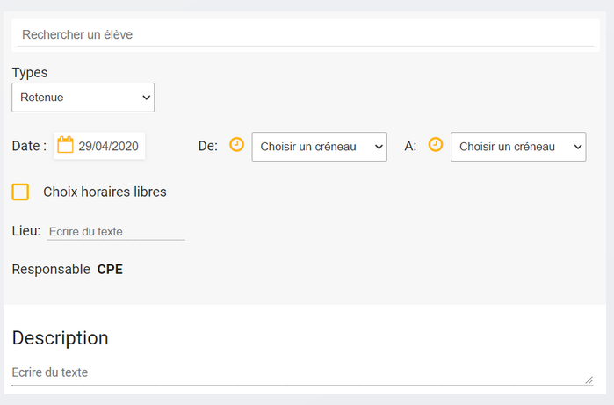
- Une fois que vous avez sélectionné la catégorie, vous pouvez alors choisir si le type que vous définissez est une punition ou une sanction. Si c’est une sanction, seuls les membres du groupe Admin-VieScolaire pourront y accéder.
- Vous pouvez ensuite saisir un libellé qui convient pour votre établissement et votre type de punition/sanction est créé.
Publipostage
Dans cette section, il est possible de rédiger les modèles de messages à envoyer aux familles.
- Publipostage Mail
- Afin de définir un premier modèle de mail, indiquer son titre, puis dans le corps du message, saisir le contenu du mail à envoyer. Afin qu’il soit générique, des codes existent à droite qui seront remplacés lors du publipostage par les valeurs correspondantes à chaque élève. Au clic sur le code, il est possible de le copier pour ensuite le coller dans l’éditeur à l’aide du raccourci de touches CTRL+V.
- 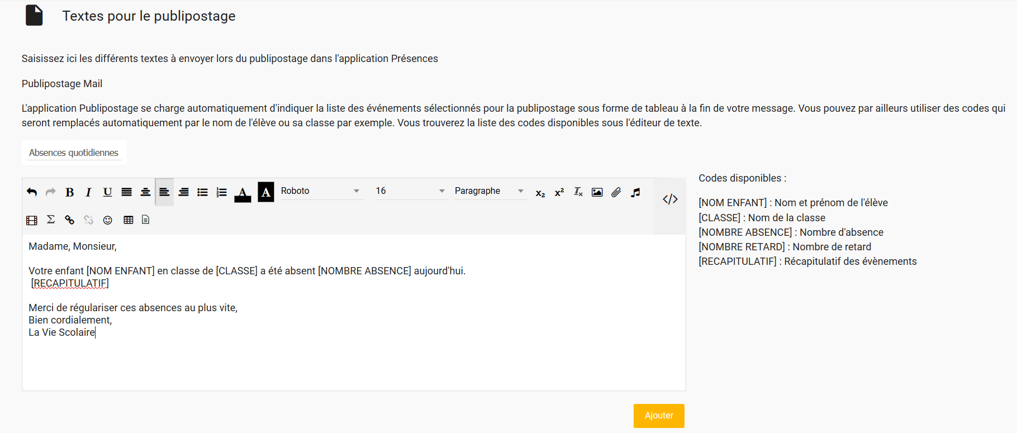
- Le récapitulatif, sous forme de tableau, présente la totalité des événements que vous souhaitez publiposter sur la période que vous avez sélectionnée.
- Voici un exemple de rendu de mail :
- 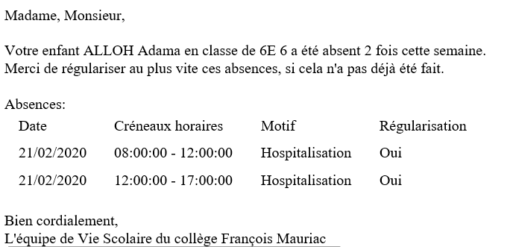
- La liste des modèles que vous avez renseignés se trouve en dessous. Il suffit de cliquer sur un modèle pour que le texte s’affiche dans l’éditeur et que vous puissiez le modifier.
- Publipostage SMS
- Le concept est le même pour les SMS, mais les contraintes sont plus importantes.
  - Le nombre maximum de caractères pour un SMS est de 160 caractères. De ce fait, le module coupera les SMS qui dépassent cette taille. Prendre en compte, donc, les noms longs en rédigeant un modèle court.
  - Le récapitulatif est remplacé par [DATE DERNIERE ABSENCE] et [DATE DERNIER RETARD]. Il ne sera donc pas possible de publiposter le détail des événements sur plusieurs jours, par SMS.
- Le mode de fonctionnement est identique au publipostage par mail. La liste des modèles se trouve en dessous de l’éditeur de texte, il est possible de modifier un modèle en cliquant dessus.
- Publipostage PDF
- Le concept est le même que pour le publipostage par mail, mais cela permet d’exporter le message en pdf.
- Comptage des événements
- C’est ici que vous sélectionnez la façon dont vous souhaitez comptabiliser les absences :
  - par journée
  - par demi-journée
  - par créneaux.
- Ce paramétrage est utilisé pour les alertes, pour le publipostage (à l’exception du récapitulatif qui présente les créneaux par défaut). Les statistiques seront, quant à elles, automatiquement calculées à la fois en demi-journées et en créneaux.

Cahier de textes
Le paramétrage Cahier de texte est simple et consiste à définir des valeurs pour :
- les types de devoirs
- les types de séances
Il faut tout d’abord commencer par l’initialisation des données en cliquant sur le bouton “lancer l’initialisation”.
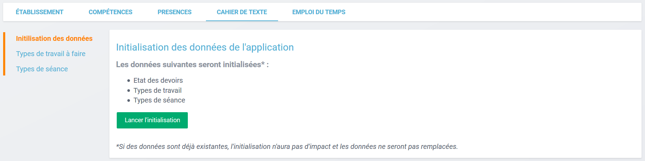
Vous pourrez ensuite modifier ces données à partir des entrées de menu :
- Types de travail à faire
- Types de séances
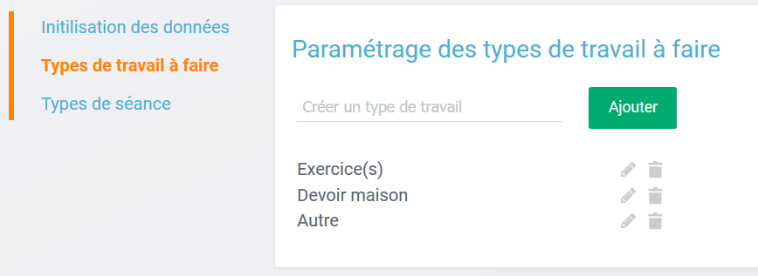
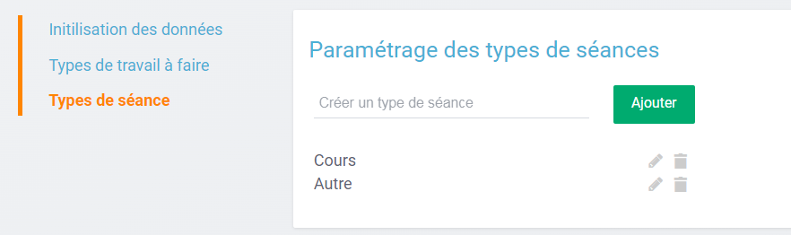

Emploi du temps
Le paramétrage d’Emploi du temps permet de lancer une initialisation de données qui va automatiquement renseigner dans l’onglet Etablissement :
- les dates de débuts et de fin d’année scolaire
- les jours fériés
- les vacances scolaires
Il est aussi possible d’y importer des emplois du temps au format STS depuis l’onglet Import STS à l’aide de 2 fichiers :
- le fichier STS-EMP
- le fichier EMP-STS
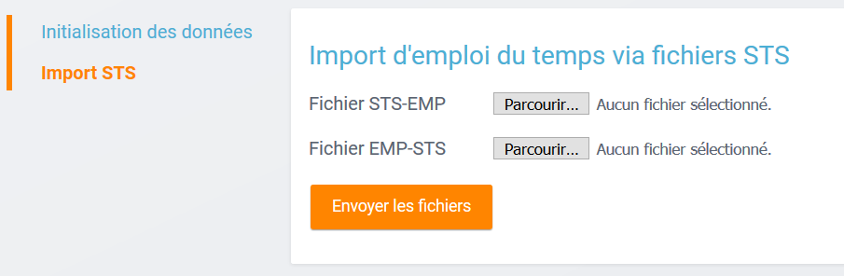
Label de cours
Dans cet onglet, il est possible de modifier les labels des cours affichés dans le module Emploi du Temps.
